06.05.2014

ТАКИЕ, КАК И ДРУГИЕ

Шестого мая в школе № 16 г. Мозыря с участием городских властей, руководства университета (рис. 1) состоялось открытие заключительного этапа XII республиканского конкурса «Усе разам» по развитию двигательной активности детей с тяжелыми и (или) множественными физическими и (или) психическими нарушениями.

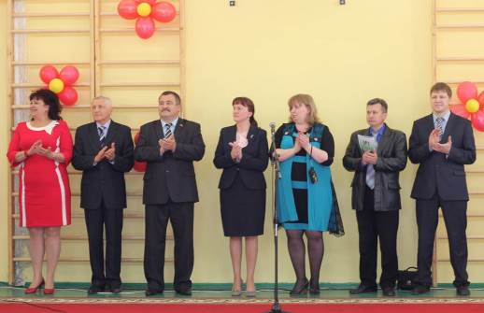

Рисунок 1 – На открытии XII республиканского конкурса «Усе разам»

Участниками конкурса стали дети c ограниченными возможностями со всех уголков Республики Беларусь в возрасте до 18 лет. На протяжении нескольких дней они будут соревноваться друг с другом в различных спортивных состязаниях: бросках и ловле мяча в парах, ползании, посадке бульбы, перекате тела, прыжках с препятствиями, челночном беге и других. Физическую и психологическую поддержку участникам конкурса оказывают свыше 80 волонтеров – студенты факультетов технологии и физической культуры нашего университета (рис. 2). Несомненно, что общение с ними будет способствовать обогащению социального опыта не только у участников конкурса, но и у волонтеров, зрителей, судей. Кстати, в составе жюри работают опытнейшие преподаватели нашего университета: зав. кафедрой спортивных дисциплин, доктор педагогических наук Зайцева Н.В. и зав. кафедрой физического воспитания Дранец В.Ф. Основной целью конкурса является физическое развитие и совершенствование участников с целью социализации и интеграции в общество. Но не только это главное. Благодаря таким мероприятиям, в обществе формируется толерантное отношение к людям с особенностями психофизического развития. Возникает понимание, что эти дети такие же, как и другие, так же чувствуют, думают, переживают. Особенно важно это для будущих педагогов, которые должны обеспечивать получение образования всеми детьми независимо от того, к какой гетерогенной группе они относятся.

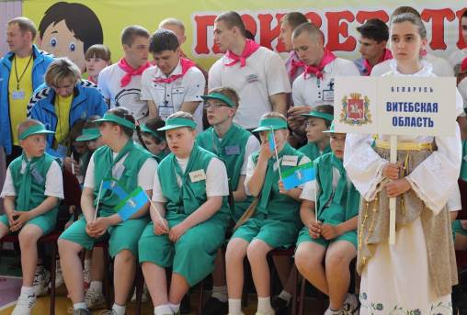

Рисунок 2 – Волонтерская поддержка участников XII республиканского
конкурса «Усе разам» студентами УО МГПУ им. И.П. Шамякина

Такие мероприятия способствуют формированию готовности к работе будущих педагогов в условиях гетерогенной педагогической среды и могут быть использованы при разработке тренинговых программ по работе с гетерогенными группами педагогов.

Проректор по учебной работе Н.А. Лебедев

